# 人的多次元复合体结构（2）—-灵体中的“灵+体”

原创 元吾氏 [元吾氏反催眠游戏](javascript:void(0);) *2020年05月05日 21:21*

在本人博文《人的多次元复合结构（1）—单重复合体》和博文《肉体也是一种光体》中，分别解说了包含肉体在内的每个人的“12灵体”。

那么，什么是“灵体”呢？本文继续进一步解说。

**什么是“灵体”？**

每一个“灵体”，都由两部分组成：

灵+体=灵体。

**什么是“灵”？**

灵，指的是纯意识，也是人们常说的灵魂。或者说是一个意识焦点。

**什么是“体”？**

体，指的是机器体，也是人们常说的机器人。

## “灵”与“体”的关系？

灵，是体的驱动者。类似于司机与汽车的关系。

灵，暂时离体时，体则暂时休眠，也就是人们常说的身体睡眠。此时，灵并没有睡眠，依然是活跃的。

灵，永久离体时，体则永久休眠，也就是人们常说的身体死亡。此时，灵并没有死亡，依然是活跃的。

体，在驱动灵永久离开后，不仅失去驱动力，也失去凝聚力，因此会解体。解体后，各个组成部分和材料，也就是人们常说的细胞和元素，会各自回归各自的来源（此处省略一万字）。

所有的灵，在玩游戏的时候，会经常选择各种不同的游戏道具，并且会经常更换各种不同的游戏道具，尤其是在更换游戏的时候。

机器人，或者说身体，便是其中的一种游戏道具。

大部分灵，在玩机器人游戏的时候，会选择“临时使用”游戏机器人，也叫做“上机”。也类似于司机“上车”，驾驶汽车到目的地后，司机就会“下车”，在汽车里的逗留时间很短暂。

少部分灵，在玩机器人游戏的时候，会选择“常时使用”游戏机器人，也叫做“投胎”。也类似与司机“上车”后，一直不“下车”，长期滞留在汽车里不出来，一直到汽车“报废”，才“弃车”出来。

更少部分灵，在“弃车”之后，马上并且连续“换车”，循环往复一直滞留在一辆接一辆的汽车里不出来，这叫做“轮回”。

轮回，有主动的，有被动的（=催眠轮回）。具体请参考本人另一篇博文《轮回存在吗》。

各种宇宙中，有各种不同的科学家团体，一直不停地开发各种各样的游戏道具，包括各种各样的游戏机器人。

随着各种各样游戏的无穷无尽的升级，各种各样的游戏道具和游戏机器人也一直被无穷无尽地升级着。就像汽车公司不断升级各种各样的新车玩具，吸引人来玩车。

没有止境。

以下，分别解说：12对“灵+体”的结构。

## 1）第一对“灵+体”

### **1.1** 第一身体（肉体）：

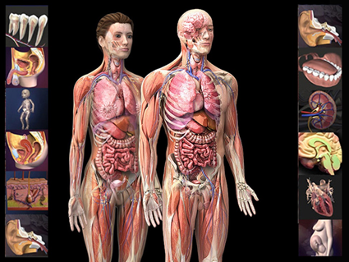

目前人类所使用的这个游戏机器人型号，以及相应的零部件，是在很多亿…亿年之前，由外宇宙一批科学家组成的机器人研发团体开发出来，之后又经过多个不同的研发团体升级过多次。

DNA出现之后，又在此型号里导入了DNA功能，作为一个“增加游戏难度”的外挂程序。

之后，在数亿…亿年前，从外宇宙带到本宇宙的一小部分星球，后来也带到地球。（也包括一些动植物机器种类和型号。）

安装到地球之后，这个机器人型号，根据地球的特点，又被地球的游戏团体，进行了多次改造。

但是，从各种机器类型的整体角度来看，这是个比较旧的机器人型号，设计漏洞比较多，已经被大部分使用者淘汰。

在少数比较偏僻的星球，还在使用，地球是其中之一。

由于这个型号的视觉频率范围比较窄，难以接受到其它型号的图像。—-翻译成人类的语言，就是难以发现其它种类的机器人形体。

其它种类：固态、液态、气态、火态、离子态、以太态……等，金属体、纤维体、橡皮体、细胞体、云体、水体、光体……等，应有尽有。

### **1.2** 第一身体灵（肉体灵）：

**主要功能**：第一机器身体的驱动灵，主要负责管理肉体的“物质性”体验、时空体验、物理化学作用、表象化体验。

**主要来源**：驱动肉体的灵，主要来源于各宇宙、各星系，投胎到此。其中有很多是在地球投胎很久的，包括从地球史前文明时代就投胎过来的，比如：亚特兰蒂斯史前文明时代。具体因人而异。

**具体形象**：本质是无形无相。对外投影可能有常用形象，但是没有固定形象，可随意变幻，因人因时而异。

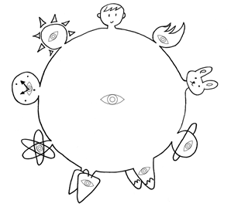

**例图1：**

对熟人的投影，可能使用某个常用形象。

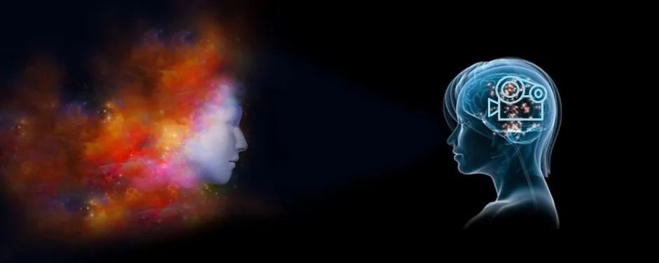

**例图2：**

对其他人的投影，一般取决于与观察者的互动倾向，完全因人因时而异。

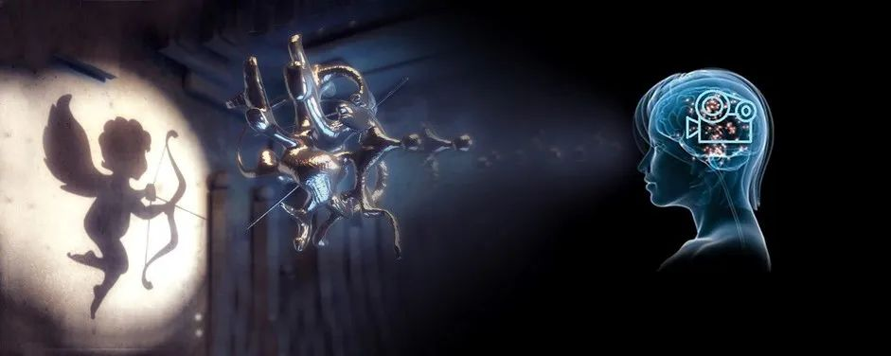

**具体数量**：一般有一个驱动灵。也有两个以上的情况。也有短期不在的情况，此期间由其他复合体灵代为驱动。此驱动灵在投胎途中也有偶尔替换的情况，根据具体需求。

**意识强度**：由于地球是一个催眠星球，来地球投胎到肉体机器人身体里的灵，绝大多数是被催眠的。自己的自由意志，被催眠到比较迷糊的状态，自由意志比例比较低，幻相比例比较大。因此，意识强度比较低。

第一身体（肉体）是频率最低的身体，驱动灵受到的限制程度也最大，意识强度被压缩得最厉害，受到催眠系统影响也最厉害，平均意识强度在3级多。整体处于缓慢上升状态中。

意识强度恢复或提升到9级以上，自由意志可以恢复到90%以上，幻相比例降低到10%以下，不再迷糊。

关于意识强度，具体请参考本人另一篇博文《意识强度是什么》。

**其它方面**：总体来看，各宇宙中使用游戏机器体作为长期固定身体的比例比较小，大部分只是短期或临时使用，一个游戏阶段结束后会离开机器体，避免受到不自由的束缚。

## 2）第二对“灵+体”

**2.1 第二身体（第1灵体）：**

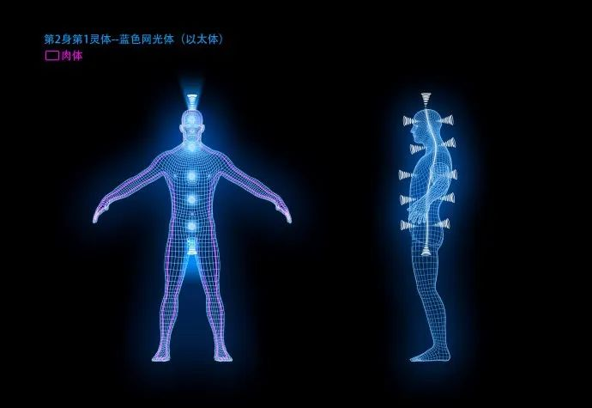

关于此机器体，请参考本人博文《人的多次元复合体（1）—单重复合体》的“第2身第1灵体—蓝色网光体”。

### 2.2 第二身体灵（第1灵）：

**主要功能**：第二机器身体的驱动灵，主要负责管理肉体创造、肉体模板、生理感知、生理运行、生理健康等。

**主要来源**：主要有四种来源，第一种是与肉体灵有渊源的，第二种是其它复合体灵有渊源的，第三种是从各宇宙公开招募过来参与游戏的，第四种是地球游戏团队安排的。具体因人而异。

**具体形象**：本质是无形无相。对外投影可能有常用形象，但是没有固定形象，可随意变幻，因人因时而异。形象的投影，一般取决于与观察者的互动倾向。



**具体数量**：一般有一个驱动灵。也有两个以上的情况。此驱动灵不在的时候，也可以由其它复合体灵代管。此驱动灵在投胎途中也有偶尔替换的情况。

**意识强度**：由于第二身体的频率较低，仅次于第一身体，驱动灵受到的限制也仅次于第一身体灵，意识强度被压缩得也比较厉害，受到催眠系统影响也比较厉害，受肉体灵的影响最厉害，意识强度4-5级是比较常见的，具体因人因时而异。

**其它方面**：第二个机器身体，在10个机器身体中，对驱动灵的潜意识限制略少于肉体灵。此灵对物质界的直接影响很大。

## 3）第三对“灵+体”

**3.1 第三身体（第2灵体）：**

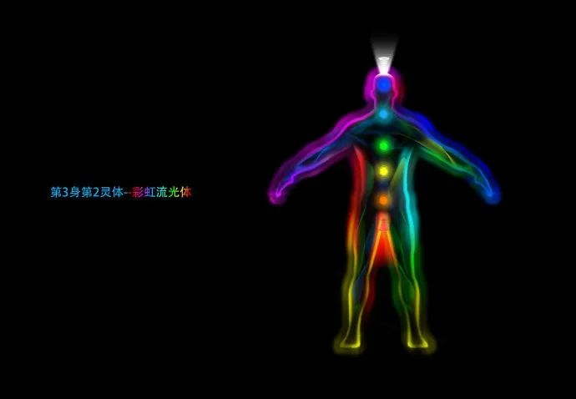

关于此机器体，请参考本人博文《人的多次元复合体（1）—单重复合体》的“第3身第2灵体—彩虹流光体”。

### 3.2 第三身体灵（第2灵）：

**主要功能**：第三机器身体的驱动灵，低频灵界的情感体，主要负责管理个人情感，包括自爱和自我接受等对己情感。

**主要来源**：主要有四种来源，第一种是与肉体灵有渊源的，第二种是其它复合体灵有渊源的，第三种是从各宇宙公开招募过来参与游戏的，第四种是地球游戏团队安排的。具体因人而异。

**具体形象**：本质是无形无相。对外投影可能有常用形象，但是没有固定形象，可随意变幻，因人因时而异。形象的投影，一般取决于与观察者的互动倾向。



**具体数量**：一般有一个驱动灵。也有两个以上的情况。此驱动灵不在的时候，也可以由其它复合体灵代管。此驱动灵在投胎途中也有偶尔替换的情况。

**意识强度**：此身体的频率比上一个身体略高一级，驱动灵受到的限制也略少一级，意识强度被压缩得也轻一级，受到催眠系统影响也轻一级，受肉体灵的影响也轻一级，5-6级是比较常见的，具体因人因时而异。

**其它方面**：此机器体对驱动灵的潜意识限制略少于前一个身体灵。此灵对物质界的直接影响很大。

## 4）第四对“灵+体”

**4.1 第四身体（第3灵体）：**

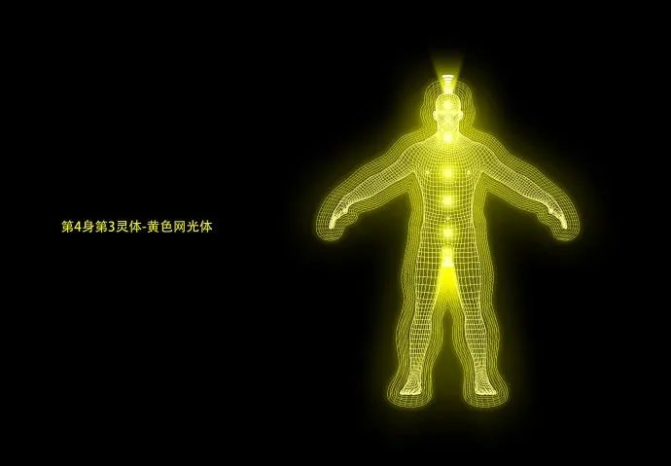

关于此机器体，请参考本人博文《人的多次元复合体（1）—单重复合体》的“第4身第3灵体—黄色网光体”。

### 4.2 第四身体灵（第3灵）：

**主要功能**：第四机器身体的驱动灵，低频灵界的理性体，主要负责管理个人思想、包括理性思维、思想模式等。

**主要来源**：主要有四种来源，第一种是与肉体灵有渊源的，第二种是其它复合体灵有渊源的，第三种是从各宇宙公开招募过来参与游戏的，第四种是地球游戏团队安排的。具体因人而异。

**具体形象**：本质是无形无相。对外投影可能有常用形象，但是没有固定形象，可随意变幻，因人因时而异。形象的投影，一般取决于与观察者的互动倾向。



**具体数量**：一般有一个驱动灵。也有两个以上的情况。此驱动灵不在的时候，也可以由其它复合体灵代管。此驱动灵在投胎途中也有偶尔替换的情况。

**意识强度**：此身体的频率比上一个身体略高一级，驱动灵受到的限制也略少一级，意识强度被压缩得也轻一级，受到催眠系统影响也轻一级，受肉体灵的影响也轻一级，6-7级是比较常见的，具体因人因时而异。

**其它方面**：此机器体对驱动灵的潜意识限制略少于前一个身体灵。此灵对物质界的直接影响很大。

## 5）第五对“灵+体”

**5.1 第五身体（第4灵体）：**

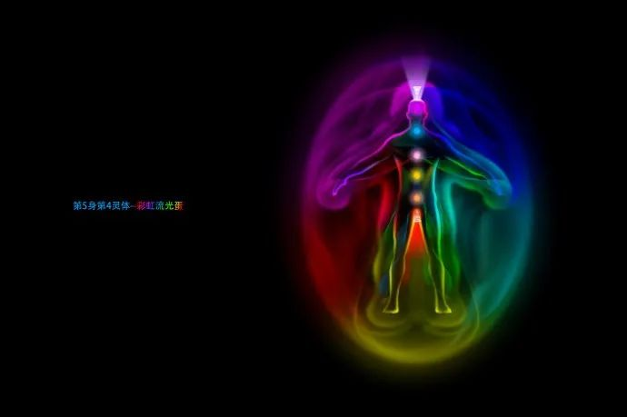

关于此机器体，请参考本人博文《人的多次元复合体（1）—单重复合体》的“第5身第4灵体—彩虹流光蛋”。

### 5.2 第五身体灵（第4灵）：

**主要功能**：第五机器身体的驱动灵，低频灵界的情感体，主要负责管理人际情感，包括对他人的爱和接受、人际关系、社会关系等对人情感。

**主要来源**：主要有四种来源，第一种是与肉体灵有渊源的，第二种是其它复合体灵有渊源的，第三种是从各宇宙公开招募过来参与游戏的，第四种是地球游戏团队安排的。具体因人而异。

**具体形象**：本质是无形无相。对外投影可能有常用形象，但是没有固定形象，可随意变幻，因人因时而异。形象的投影，一般取决于与观察者的互动倾向。



**具体数量**：一般有一个驱动灵。也有两个以上的情况。此驱动灵不在的时候，也可以由其它复合体灵代管。此驱动灵在投胎途中也有偶尔替换的情况。

**意识强度**：此身体的频率比上一个身体略高一级，驱动灵受到的限制也略少一级，意识强度被压缩得也轻一级，受到催眠系统影响也轻一级，受肉体灵的影响也轻一级，7-8级是比较常见的，具体因人因时而异。

**其它方面**：此机器体对驱动灵的潜意识限制略少于前一个身体灵。此灵对物质界的直接影响很大。

## 6）第六对“灵+体”

**6.1 第六身体（第5灵体）：**

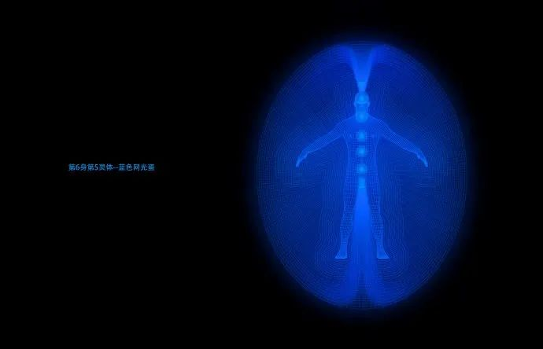

关于此机器体，请参考本人博文《人的多次元复合体（1）—单重复合体》的“第6身第5灵体—蓝色网光蛋”。

### 6.2 第六身体灵（第5灵）：

**主要功能**：第六机器身体的驱动灵，处于低频灵界和高频灵界之间，主要负责管理低频灵界与高频灵界的连接、高我意志和思想的传导等。

**主要来源**：主要有四种来源，第一种是与肉体灵有渊源的，第二种是其它复合体灵有渊源的，第三种是从各宇宙公开招募过来参与游戏的，第四种是地球游戏团队安排的。具体因人而异。

**具体形象**：本质是无形无相。对外投影可能有常用形象，但是没有固定形象，可随意变幻，因人因时而异。形象的投影，一般取决于与观察者的互动倾向。



**具体数量**：一般有一个驱动灵。也有两个以上的情况。此驱动灵不在的时候，也可以由其它复合体灵代管。此驱动灵在投胎途中也有偶尔替换的情况。

**意识强度**：此身体的频率比上一个身体略高一级，驱动灵受到的限制也略少一级，意识强度被压缩得也轻一级，受到催眠系统影响也轻一级，受肉体灵的影响也轻一级，8-9级是比较常见的，具体因人因时而异。

**其它方面**：此机器体对驱动灵的潜意识限制略少于前一个身体灵。此灵是低层灵界（物质界）和高频灵界的连接灵。

## 7）第七对“灵+体”

**7.1 第七身体（第6灵体）：**



关于此机器体，请参考本人博文《人的多次元复合体（1）—单重复合体》的“第7身第6灵体—彩虹放光蛋”。

### 7.2 第七身体灵（第6灵）：

**主要功能**：第七机器身体的驱动灵，高频灵界的情感体，主要负责管理高我情感、精神情感、万物情感等。

**主要来源**：主要有四种来源，第一种是与肉体灵有渊源的，第二种是其它复合体灵有渊源的，第三种是从各宇宙公开招募过来参与游戏的，第四种是地球游戏团队安排的。具体因人而异。

**具体形象**：本质是无形无相。对外投影可能有常用形象，但是没有固定形象，可随意变幻，因人因时而异。形象的投影，一般取决于与观察者的互动倾向。



**具体数量**：一般有一个驱动灵。也有两个以上的情况。此驱动灵不在的时候，也可以由其它复合体灵代管。此驱动灵在投胎途中也有偶尔替换的情况。

**意识强度**：此身体的频率比上一个身体略高一级，驱动灵受到的限制也略少一级，意识强度被压缩得也轻一级，受到催眠系统影响也轻一级，受肉体灵的影响也轻一级，9-10级是比较常见的，具体因人因时而异。

**其它方面**：此机器体对驱动灵的潜意识限制略少于前一个身体灵。

## 8）第八对“灵+体”

**8.1 第八身体（第7灵体）：**

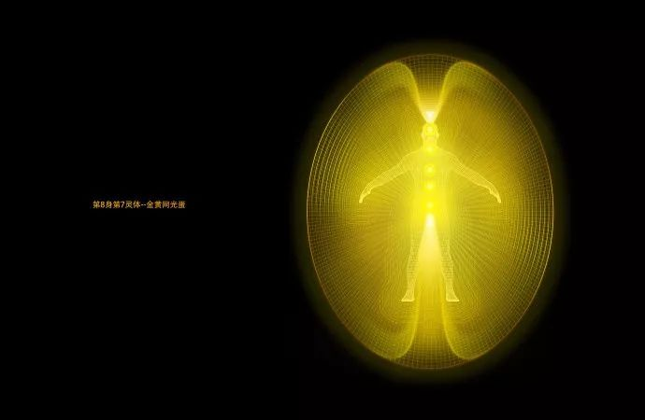

关于此机器体，请参考本人博文《人的多次元复合体（1）—单重复合体》的“第8身第7灵体—金黄网光蛋”。

### 8.2 第八身体灵（第7灵）：

**主要功能**：第八机器身体的驱动灵，高频灵界的理性体，主要负责管理高我智慧、宇宙理解力、精神创造力等。

**主要来源**：主要有四种来源，第一种是与肉体灵有渊源的，第二种是其它复合体灵有渊源的，第三种是从各宇宙公开招募过来参与游戏的，第四种是地球游戏团队安排的。具体因人而异。

**具体形象**：本质是无形无相。对外投影可能有常用形象，但是没有固定形象，可随意变幻，因人因时而异。形象的投影，一般取决于与观察者的互动倾向。



**具体数量**：一般有一个驱动灵。也有两个以上的情况。此驱动灵不在的时候，也可以由其它复合体灵代管。此驱动灵在投胎途中也有偶尔替换的情况。

**意识强度**：此身体的频率比上一个身体略高一级，驱动灵受到的限制也略少一级，意识强度被压缩得也轻一级，受到催眠系统影响也轻一级，受肉体灵的影响也轻一级，10-11级是比较常见的，具体因人因时而异。

**其它方面**：此机器体对驱动灵的潜意识限制略少于前一个身体灵。

## 9）第九对“灵+体”

**9.1 第九身体（第8灵体）：**

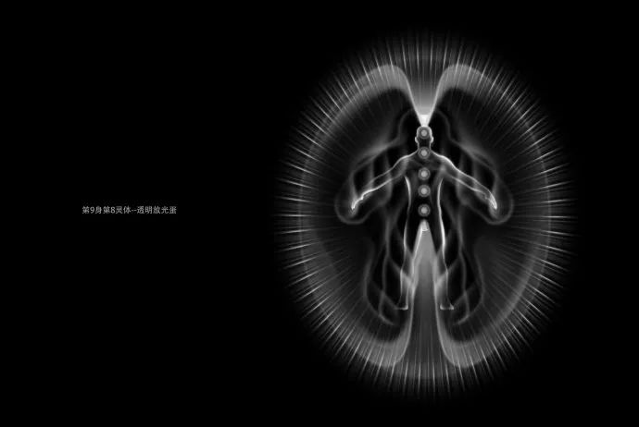

关于此机器体，请参考本人博文《人的多次元复合体（1）—单重复合体》的“第9身第8灵体—透明放光蛋”。

### 9.2 第九身体灵（第8灵）：

**主要功能**：第九机器身体的驱动灵，高频灵界的情感体，主要负责管理跨世情感、跨世经验、跨世记忆等。

**主要来源**：主要有四种来源，第一种是与肉体灵有渊源的，第二种是其它复合体灵有渊源的，第三种是从各宇宙公开招募过来参与游戏的，第四种是地球游戏团队安排的。具体因人而异。

**具体形象**：本质是无形无相。对外投影可能有常用形象，但是没有固定形象，可随意变幻，因人因时而异。形象的投影，一般取决于与观察者的互动倾向。



**具体数量**：一般有一个驱动灵。也有两个以上的情况。此驱动灵不在的时候，也可以由其它复合体灵代管。此驱动灵在投胎途中也有偶尔替换的情况。

**意识强度**：此身体的频率比上一个身体略高一级，驱动灵受到的限制也略少一级，意识强度被压缩得也轻一级，受到催眠系统影响也轻一级，受肉体灵的影响也轻一级，11-12级是比较常见的，具体因人因时而异。

**其它方面**：此机器体对驱动灵的潜意识限制略少于前一个身体灵。

## 10）第十对“灵+体”

**10.1第十身体（第9灵体）：**

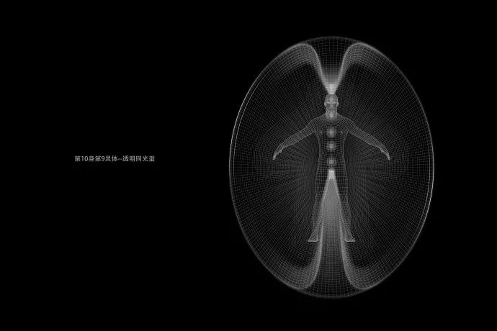

关于此机器体，请参考本人博文《人的多次元复合体（1）—单重复合体》的“第10身第9灵体—透明网光蛋”。也是高频灵界的最后一个机器身体。

### 10.2第十身体灵（第9灵）：

**主要功能**：第十机器身体的驱动灵，高频灵界的理性体，主要负责管理跨世思想、跨世智慧、跨世轮回等。也是高频灵界的最后一个复杂机器身体的驱动灵。

**主要来源**：主要有四种来源，第一种是与肉体灵有渊源的，第二种是其它复合体灵有渊源的，第三种是从各宇宙公开招募过来参与游戏的，第四种是地球游戏团队安排的。具体因人而异。

**具体形象**：本质是无形无相。对外投影可能有常用形象，但是没有固定形象，可随意变幻，因人因时而异。形象的投影，一般取决于与观察者的互动倾向。



**具体数量**：一般有一个驱动灵。也有两个以上的情况。此驱动灵不在的时候，也可以由其它复合体灵代管。此驱动灵在投胎途中也有偶尔替换的情况。

**意识强度**：此身体的频率比上一个身体略高一级，驱动灵受到的限制也略少一级，意识强度被压缩得也轻一级，受到催眠系统影响也轻一级，受肉体灵的影响也轻一级，12-13级是比较常见的，具体因人因时而异。

**其它方面**：最后一个机器身体，在10个机器身体中，对驱动灵的潜意识限制最轻。

## 11）第十一对“灵+体”

**11.1 第十一身体（灵串）：**

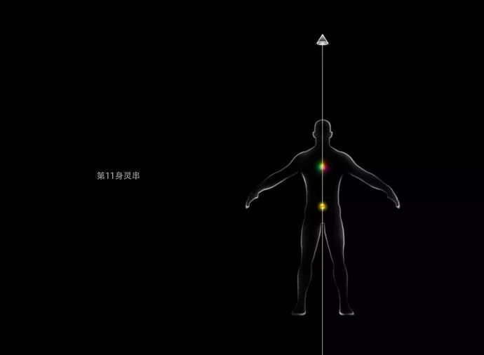

关于此体，请参考本人博文《人的多次元复合体（1）—单重复合体》的“第11身灵串”。

此体非常简单，算不上一个机器体。

### 11.2 第十一身体灵（灵串灵）：

**具体数量**：一般有四个驱动灵。也有四个以上的情况。

**主要功能**：

1. 中灵线灵：是灵串的总灵。主要负责管理：个体意志、个体目的等。同时负责管理以下三个灵：灵环灵、灵点灵、灵球灵。
2. 第1灵环灵：主要管理个体化、人生目的、人生实时监控等。
3. 第2灵点灵：主要管理情感与体验的意愿。
4. 第3灵球灵：主要管理意识、力量、身体创造等。

**主要来源**：主要有三种来源，第一种是与肉体灵有渊源的，第二种是其它复合体灵有渊源的，第三种是从各宇宙公开招募过来参与游戏的。具体因人而异。

**具体形象**：本质是无形无相。对外投影可能有常用形象，但是没有固定形象，可随意变幻，因人因时而异。形象的投影，一般取决于与观察者的互动倾向。



**意识强度**：灵串灵由于没有复杂的机器身体，所受的限制极少，表意识和潜意识的界限几乎没有，意识强度基本接近本宇宙试验区所设定的最高范围13级左右，具体因人因时而异。

**其它方面**：由于几乎身体无形，几乎没有机器身体的限制，因此也几乎没有表意识和潜意识的明显区分，意识是基本处于一体化的。

## 12）第十二对“灵+体”

**12.1 第十二身体（灵核）：**

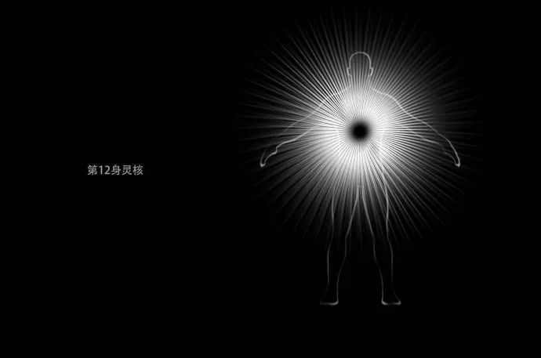

关于此体，请参考本人博文《人的多次元复合体（1）—单重复合体》的“第12身灵核”。

此体是无形的，算不上一个身体。

### 12.2 第十二身体灵（灵核）：

**主要功能**：是本12复合体的总管灵。

**具体数量**：一般有一个驱动灵

**具体形象**：本质是无形无相。对外投影可能有常用形象，但是没有固定形象，可随意变幻，因人因时而异。形象的投影，一般取决于与观察者的互动倾向。



**主要来源**：主要有三种来源，第一种是与肉体灵有渊源的，第二种是其它复合体灵有渊源的，第三种是从各宇宙公开招募过来参与游戏的。具体因人而异。

**意识强度**：由于没有形式化的身体，所受的限制也最少，意识强度基本可以保持在本宇宙实验区所设定的最高范围13+级，具体因人因时而异。

**其它方面**：由于身体无形，没有机器身体的限制，因此也没有表意识和潜意识的区分，意识是处于一体化的。

以上对“灵+体”的结构，简单分享到此。（细节省略十万字。）

Enjoy gaming!

游戏快乐！